Kære forælder
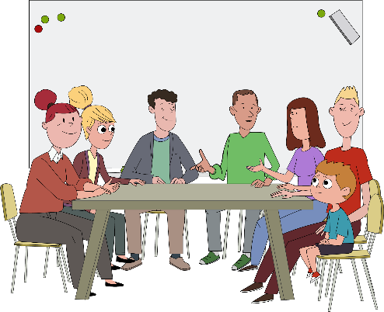
Du er inviteret til et trivselsmøde omkring dit barn.

Et trivselsmøde er et møde, hvor du som forælder deltager – gerne sammen med dit barn, dit barns lærer samt en medarbejder fra Familieindgangen og evt. PPR-psykolog. Der kan også deltage andre fagpersoner efter aftale med dig. Deltagerkredsen afhænger af hvad det er for en udfordring, vi sammen skal kigge på og arbejde med.

Formålet med mødet er, at vi sammen får afdækket de ressourcer og udfordringer, som fylder for dit barn og dig, og finder frem til en indsats, som kan øge dit barns trivsel.

Et trivselsmøde vil altid blive afholdt i dialog og samarbejde med dig som forælder.

Der kan indkaldes til opstartsmøde, opfølgningsmøde eller afslutningsmøde.

Før mødet
Forud for trivselsmødet kan dit barns lærer have talt om dit barns udfordringer med en medarbejder fra Familieindgangen eller PPR-psykolog. Dette er enten sket anonymt eller med samtykke fra dig.

Forud for trivselsmødet vil du modtage et brev med dagsorden samt anmodning om samtykke i Digital Post. Venligst godkend samtykket hurtigst muligt, da det giver mødedeltagerne mulighed for at forberede sig til mødet.

Selve mødet
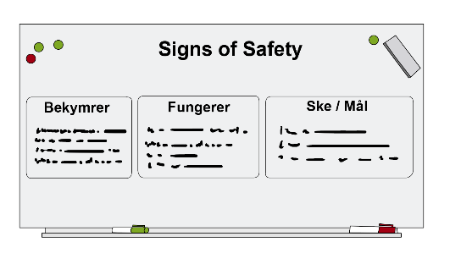
Mødet afholdes på skolen og vil varer 1 time. Det er vigtigt, at begge forældre deltager. Oftest vil dit barn også deltage – enten i noget af mødet eller hele mødet. Dette aftaler vi med dig og dit barn.

Vi bruger en stor tavle til mødet. Metoden der benyttes hedder SOS (Signs of Safety). Her taler vi om dit barns udfordringer ud fra de tre overskrifter: ”Det der bekymrer”, ”Det der fungerer” samt ”Det vi vil se ske”.

Der bliver taget et billede af tavlen, og dette bruges som referat af mødet. Du er også velkommen til at tage et billede med hjem. Inden mødet slutter vil der blive aftalt en opfølgningsdato.

Efter mødet
I vil modtage referatet i Forældreportalen, som kan tilgås via AULA. De aftaler der er lavet på mødet iværksættes efterfølgende hos forældre, skole, Familieindgangen og PPR.

Bilag som kan indgå på mødet
- TOPI - Skolen er forpligtet til at lave 2 årlige trivselsvurderinger. Mere om det her.
- Ressourcevurdering - Skolen laver en vurdering af barnets trivsel, og den er med til at konkretisere og nuancere en eventuel bekymring.

